Mr. Coffee Cafeteira térmica programável de 10 xícaras, aço inoxidável

Marca | Mr. Coffee
Capacidade | 10 Xícaras
Cor | Aço inoxidável
Dimensões do produto | 27,4P x 31,4L x 40,6A centímetros
Características especiais | Programável

Sobre este item
- Cerveja café 20% mais rápido e a uma temperatura de até 205 graus para um gosto mais rico.
- Seletor de cerveja forte para uma xícara de café mais ousada.
- A opção Brew Later permite que você defina a cerveja com antecedência e acorde com um café recém-preparado.
- A garrafa térmica de aço inoxidável de parede dupla mantém a temperatura para uma xícara de café fresca sempre.
- Reservatório de água removível para fácil enchimento e limpeza.
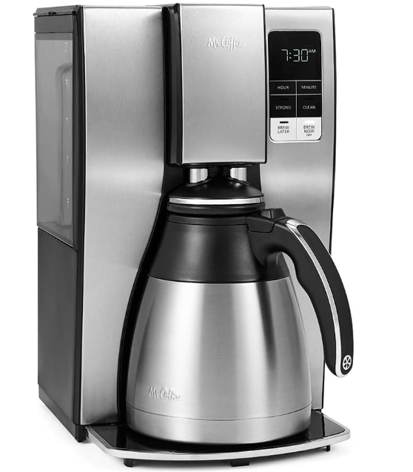
https://www.amazon.com.br/Mr-Coffee-Cafeteira-program%C3%A1vel-inoxid%C3%A1vel/dp/B08MX4XG97/ref=asc

